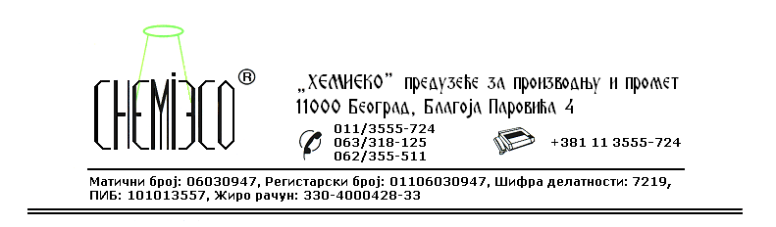
TEHNIČKA INFORMACIJA ZA SILOBIT

TIP: Hidroizolacioni namaz za hladni postupak

OBLIK
ISPORUKE: Rastvor u organskim rastvaračima

OSOBINE I
UPOTREBA: SILOBIT se koristi za sve vrste hidroizolacionih radova u građevinarstvu, kao i zaštitu metala od korozije. Zbog svoje izuzetne elastičnosti u širokom opsegu temperatura
(od -20°C do +100°C), apsolutne vodonepropusnosti i stabilnosti na niskim i visokim temperaturama nezamenjiv je kod hidroizolacije ravnih krovova, terasa, temelja, kupatila, betonskih spojnica, kao i zalivanja naprslina, aerodromskih pista, cevi za vodu, gasovoda, kablovskih sistema i podzemnih rezervoara. U auto industriji koristi se kao zalivna masa za akumulatore i kao zaštita donjeg spoljnog podstroja (patosa) automobila od korozije.

PRIPREMA
ZA PRIMENU: SILOBIT se primenjuje u isporučenom obliku. Neposredno pred primenu, dok se nalazi u originalnoj ambalaži, SILOBIT treba dobro promešati. Materijal koji se zaštićuje treba predhodno da bude odmašćen primenom sredstva ECO RECEPT 02, očišćen od korozije primenom sredstava ECO RECEPT 01 i/ili ECO RECEPT 04 i suv. Zavisno od načina nanošenja na podlogu SILOBIT može dodatno da se razblaži lak benzinom, benzinom ili sličnim razređivačem.

NAČIN
PRIMENE: SILOBIT se na materijal nanosi prskanjem pneumatskim raspršivačem ili premazivanjem valjkom, četkom i sl.
Na metalne površine SILOBIT se nanosi u jednom sloju u isporučenom obliku. Ukoliko se na podlogu nanosi pneumatskim raspršivačem potrebno je razrediti ga uljanim razređivačem u zapreminskom odnosu 3:1 (SILOBIT : uljani razređivač).
Na betonske površine SILOBIT se nanosi u nekoliko slojeva:
I sloj: SILOBIT razređen uljanim razređivačem u zapreminskom odnosu 3:1.
Razređen SILOBIT potpuno ulazi u beton i zatvara njegove pore. Zavisno od temperature vazduha ovaj sloj suši se 12-24 časa.
II sloj: SILOBIT u isporučenom obliku, predhodno dobro promešan. Nanošenje ovog sloja izvodi se valjkom ili četkom. Na tek naneti sloj SILOBIT-a postavlja se geotekstil, filc ili druga tkanina čija jačina (debljina, gustina) zavisi od načina korišćenja izolovane površine (prohodne ili neprohodne površine). Ukoliko se po završenom sušenju II sloja pojave mehurići ispod tkanine, istu treba probušiti šilom ili sličnom alatkom, a zatim pritiskanjem valjkom izbaciti nastale gasove.
III sloj: SILOBIT u isporučenom obliku, predhodno dobro promešan. Postupak nanošenja SILOBIT-a se ponavlja dok se tkanina ne natopi istim. Nakon sušenja na površini se pojavljuje ravan, sjajan sloj SILOBIT-a.
Na osušen SILOBIT može da se nanese cementna košuljica, sloj šljunka, boja koja odbija sunčeve zrake i drugo.
Potrošnja sredstva: 1,50-4,00kg/m².

MERE ZAŠTITE: SILOBIT je rastvor u organskim rastvaračima, zapaljiv je, pa se prilikom njegove primene treba pridržavati mera zaštite od požara, kao pri radu sa sličnim proizvodima koji sadrže razređivače. Samo za profesionalnu upotrebu!

PAKOVANjE: Metalna ili plastična ambalaža od 20kg.

SKLADIŠTENjE: SILOBIT skladišti se na otvorenom i u zatvorenom prostoru daleko od izvora toplote.

ROK TRAJANjA: SILOBIT u originalnoj ambalaži može da se čuva 6 (šest) meseci.

